**سبکاد4- تصوير فرم تعريف نيازمند**

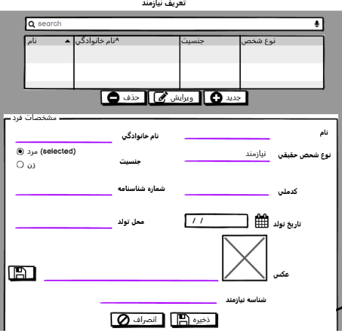

**توضيحات کلي**:

يک صفحه اصلي homepage تحت وب درنظرگرفته شود که دراين صفحه homepage منويي وجود دارد که يک بخش آن تعريف نيازمند مي باشد. بسته به طراحي UI خودتان، مدنظر است زمانيکه فرم باز مي شود ليست اطلاعات که توسط فراخواني متد بارگذاري اطلاعات وب سرويس نوشته شده براي نيازمند، لود گردد.

اگر بخواهيم اطلاعات جديدي را ايجاد نماييم بايد فرمي شبيه بخش زيرين ليست در شکل فوق درنظرگرفته شود.

اگربخواهيم رکوردي را از ليست انتخاب کنيم و داده را تغيير دهيم بايد فرمي شبيه بخش زيرين ليست درشکل فوق حاوي داده درنظرگرفته شود.

اگربخواهيم رکوردي را از ليست حذف کنيم نياز به نمايش فرم نيست فقط پيامي به کاربر داده شود از حذف اطمينان دارد اگر تاييد نمود فرايند حذف انجام شود.

**نکته**:

* متدهاي بخش بک اند تماما وب سرويس مي باشد که درتسک هاي جداگانه داده شده است.
* با هر تکنولوژي بخش فرانت مي تواند پياده سازي شود.
* تعاملات کاملا سرويسي است.